Los cirujanos advierten de la necesidad de preparar a los hospitales para afrontar catástrofes con múltiples víctimas, en un contexto marcado por el reciente accidente ferroviario de Toledo
Del 11-M al accidente de Adamuz: expertos reunidos en el Congreso Nacional de Cirugía analizan las lecciones aprendidas y los retos pendientes en la atención sanitaria ante grandes emergencias
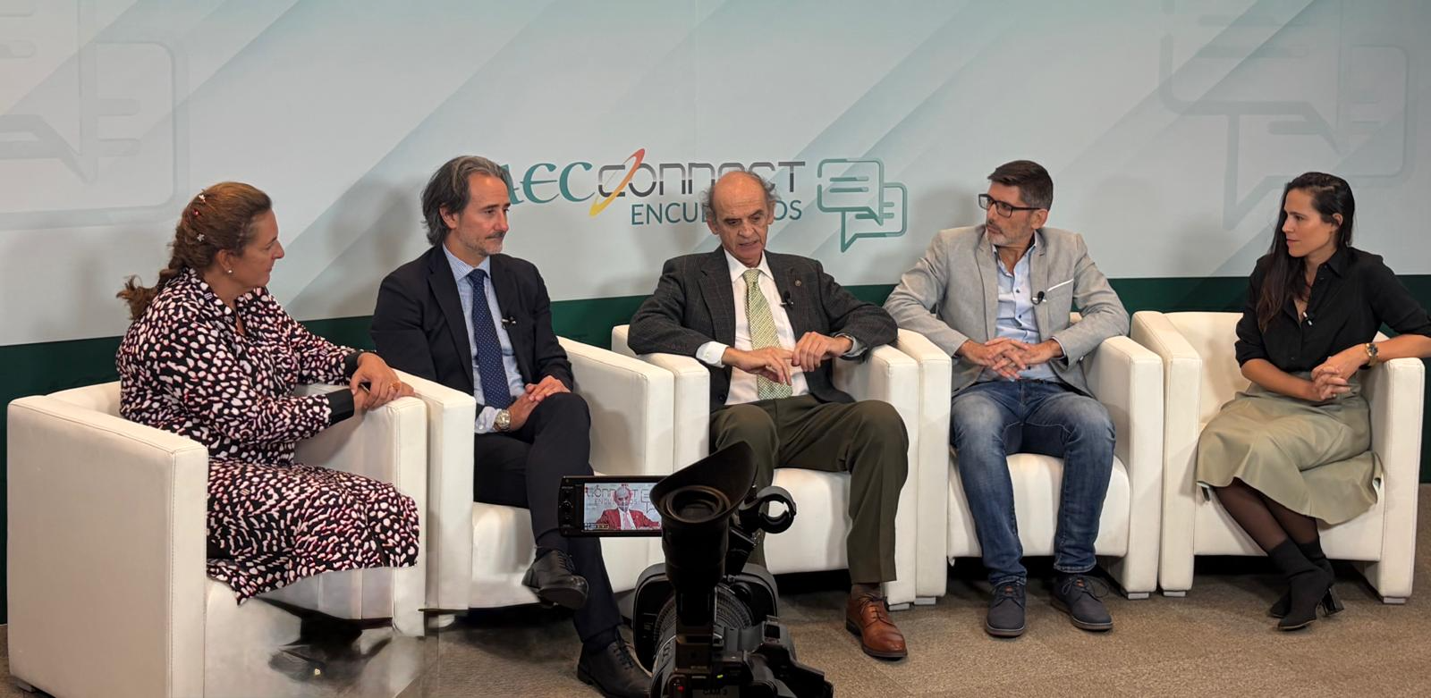
Pie de foto: De izquierda a derecha: Los doctores Francisca García Moreno-Nisa (Madrid), Carlo Brugiotti (Inca), Fernando Turégano Fuentes (Madrid), Rafael León López (Córdoba) y Laura Romacho López (Málaga).

- Los especialistas insisten en la importancia de contar con planes de catástrofes actualizados hospitalarios, realizar simulacros periódicos y mejorar la coordinación entre los servicios de emergencias y los sanitarios

- Una correcta clasificación de los heridos, tanto en el lugar del accidente como a su llegada al hospital, resulta fundamental para evitar el colapso de las urgencias y atender prioritariamente a los pacientes más graves

- Durante los atentados del 11-M, el Hospital Gregorio Marañón llegó a disponer de 22 quirófanos para atender a las víctimas que necesitan una intervención quirúrgica

Madrid, 4 de noviembre de 2026.- El reciente accidente ferroviario ocurrido en Urda (Toledo), ha vuelto a poner de manifiesto la importancia de que los hospitales españoles estén preparados para responder ante grandes emergencias. En este contexto, en el Congreso Nacional de Cirugía, organizado por la Asociación Española de Cirugía (AEC), ha abordado las lecciones aprendidas en la atención sanitaria a catástrofes con múltiples víctimas,tomando como referencia los atentados del 11 de marzo de 2004 en Madrid y el accidente ferroviario de Adamuz (Córdoba).

Durante la sesión, diferentes especialistas han compartido sus experiencias en la gestión de estas emergencias y han analizado las principales lecciones aprendidas para mejorar la respuesta de los hospitales españoles ante situaciones con múltiples víctimas.
Una de las principales conclusiones de la sesión ha sido que cualquier hospital, independientemente de su tamaño o ubicación geográfica, puede verse obligado a atender de forma repentina a un elevado número de heridos. Por ello, los expertos han insistido en que la preparación previa, la organización de los recursos y el entrenamiento de los profesionales resultan fundamentales para afrontar estas situaciones.
Los expertos han destacado que los planes de catástrofes hospitalarios no deben limitarse a documentos teóricos, sino que tienen que ser conocidos por todos los servicios implicados, contemplar diferentes escenarios y ponerse a prueba mediante simulacros periódicos.
Del 11-M a Adamuz: dos emergencias con desafíos diferentes
Los atentados del 11-M y el accidente ferroviario de Adamuz representan dos escenarios muy distintos que permiten comprender la complejidad de la respuesta sanitaria ante una catástrofe. En el caso de Madrid, los atentados se produjeron en varios puntos de una gran ciudad, con un sistema de emergencias extrahospitalarias desarrollado y numerosos hospitales de referencia. Sin embargo, la magnitud de la tragedia, el elevado número de víctimas y la llegada simultánea de pacientes a los centros sanitarios plantearon importantes dificultades organizativas.
Durante la sesión se ha recordado que el Hospital General Universitario Gregorio Marañón consiguió disponer rápidamente de 22 quirófanos para atender a las víctimas que necesitaban cirugía, sin que fuera necesario establecer prioridades entre ellas para acceder a una intervención.
No obstante, también se han señalado aspectos susceptibles de mejora. Entre ellos, la llegada masiva de pacientes sin una clasificación previa adecuada, que generó situaciones de confusión y una importante presión asistencial en los servicios de urgencias durante las primeras horas.
Por su parte, el accidente de Adamuz presentó dificultades diferentes, al producirse en un entorno rural, con problemas de acceso al lugar del siniestro y una menor disponibilidad de hospitales próximos.
Los especialistas han explicado que, ante circunstancias de este tipo, los planes de catástrofes constituyen una guía esencial para comenzar a organizar la respuesta sanitaria en momentos de enorme incertidumbre. Sin embargo, también han subrayado que estos protocolos deben permitir adaptarse rápidamente a la evolución de los acontecimientos y a las necesidades cambiantes de los pacientes.
El triaje, una herramienta fundamental para salvar vidas
Otro de los asuntos centrales de la sesión ha sido la importancia del triaje, el procedimiento mediante el cual se clasifica a los heridos en función de la gravedad de sus lesiones y de la urgencia con la que necesitan recibir asistencia. Los expertos han insistido en que esta clasificación debe realizarse tanto en el lugar de la emergencia como a la llegada al hospital, ya que el estado clínico de un paciente puede cambiar considerablemente durante el traslado.
En este sentido, han señalado que una persona inicialmente estable puede experimentar un empeoramiento grave en apenas treinta minutos, lo que hace imprescindible una nueva valoración antes de determinar el circuito asistencial más adecuado.
Asimismo, han destacado que el triaje hospitalario debe realizarse preferentemente a la entrada de urgencias, antes de que los pacientes accedan al interior del servicio. Esta medida permite identificar rápidamente a quienes necesitan atención quirúrgica inmediata, dirigirlos a los recursos adecuados y evitar que la llegada masiva de heridos provoque el colapso de las instalaciones.
La experiencia del 11-M puso de manifiesto que muchos pacientes con lesiones leves o que acudían al hospital por temor a estar heridos llegaron directamente a los servicios de urgencias, dificultando la organización inicial de la asistencia.
Por ello, los especialistas han destacado la necesidad de contar con profesionales preparados para realizar esta clasificación, así como con sistemas de identificación y registro de pacientes que permitan mantener el funcionamiento de los circuitos asistenciales incluso en situaciones extraordinarias.
La coordinación de los equipos, tan importante como los recursos disponibles
La organización del personal sanitario ha sido otro de los aspectos abordados durante la sesión. Los participantes han explicado que, en una catástrofe, la experiencia de los profesionales no solo resulta importante para atender directamente a los pacientes, sino también para coordinar los equipos y distribuir adecuadamente los recursos disponibles.
En determinadas circunstancias, el cirujano con mayor experiencia puede desempeñar un papel especialmente relevante en la organización de los quirófanos y la supervisión de las decisiones asistenciales, en lugar de participar directamente en una intervención.
Los especialistas han subrayado que la distribución de responsabilidades debe adaptarse a las características de cada hospital, al número de profesionales disponibles y a la magnitud de la emergencia.
Esta flexibilidad resulta especialmente importante porque una catástrofe puede producirse en cualquier momento del día, cuando la disponibilidad de quirófanos, personal sanitario y otros recursos puede ser muy diferente.
Simulacros y evaluación posterior para mejorar la respuesta sanitaria
Como conclusión, los participantes han coincidido en que la experiencia adquirida durante grandes emergencias debe servir para reforzar la preparación del sistema sanitario.
En este sentido, han destacado tres elementos fundamentales: disponer de planes de catástrofes conocidos por todos los profesionales implicados, realizar simulacros que permitan entrenar situaciones excepcionales y evaluar posteriormente la respuesta ofrecida para identificar errores y oportunidades de mejora.
Los expertos han recordado que, incluso cuando la atención sanitaria se considera satisfactoria, resulta imprescindible analizar de forma crítica las decisiones adoptadas, la coordinación entre los equipos y el funcionamiento de los circuitos asistenciales.
La experiencia de los atentados del 11-M, junto con las lecciones extraídas del accidente de Adamuz, pone de manifiesto que la capacidad de respuesta de los hospitales no depende únicamente de sus recursos humanos y materiales, sino también de su preparación, organización y capacidad de adaptación.
La Asociación Española de Cirugía destaca así la importancia de seguir impulsando la formación, la planificación y el intercambio de experiencias entre profesionales sanitarios para mejorar la atención a las víctimas ante futuras situaciones de emergencia.

Sobre la Asociación Española de Cirugía

La AEC es una sociedad científica sin ánimo de lucro que tiene como finalidad contribuir al progreso de la cirugía en todos sus aspectos, promoviendo la formación, el desarrollo y el perfeccionamiento profesional de los cirujanos, procurando la mejor calidad en la asistencia a los pacientes y fomentando la docencia y la investigación. Fundada en Madrid en 1935, actualmente cuenta con más de 5.000 socios y colabora con otras sociedades y entidades científicas, participando activamente en órganos como la Federación de Asociaciones Científico Médicas Españolas (FACME), European Union of Medical Specialists (UEMS) y la Comisión Nacional de la Especialidad.
www.aecirujanos
Contacto de comunicación
Actitud de Comunicación
Carlota Ramos
Teléfono: 91 302 28 60
Email: carlota.ramos@actitud.es

